Test praktyczny ELE.07_RM_01
Treść zadania
- Na podstawie schematu kotła parowego OP-230 przedstawionego na Rys. 1
wypełnij Tabelę 1 wpisując właściwe nr pozycji wyszczególnionych elementów kotła.
- Na schemacie układu olejowego wentylatora młyna węglowego kotła OP-230 pokazano zabezpieczenia układu smarowania łożysk. Korzystając z Tabeli 2 wpisz w szare pola Tabeli 3 właściwy przebieg danego przypadku.
- Korzystając z wykazu słownictwa technicznego zamieszczonego w Tabeli 4 należy uzupełnić nazwę urządzenia energetycznego wypełniając szare pola w Tabeli 5.
- Wykorzystując przykładowe zaświadczenia kwalifikacyjne podaj uprawnienia pracownika wypełniając szare pola w Tabeli 6 dla przedstawionego zakresu prac remontowych przy młynie węglowym kotła parowego.
- Korzystając z wyciągu z Instrukcji zabezpieczeń elektrycznych bloku BC-50 dokonaj wyboru miernika do wykonania przedstawionego pomiaru.

Ocenie podlegają :
- Rezultat I – numery pozycji wpisane w Tabeli 1
- Rezultat II – działania silnika napędu wentylatora i pompy olejowej wpisane do Tabeli 3
- Rezultat III – nazwy urządzeń energetycznych wpisane do Tabeli 5
- Rezultat IV – podanie kwalifikacji energetycznych pracownika
- Rezultat V – wybór miernika

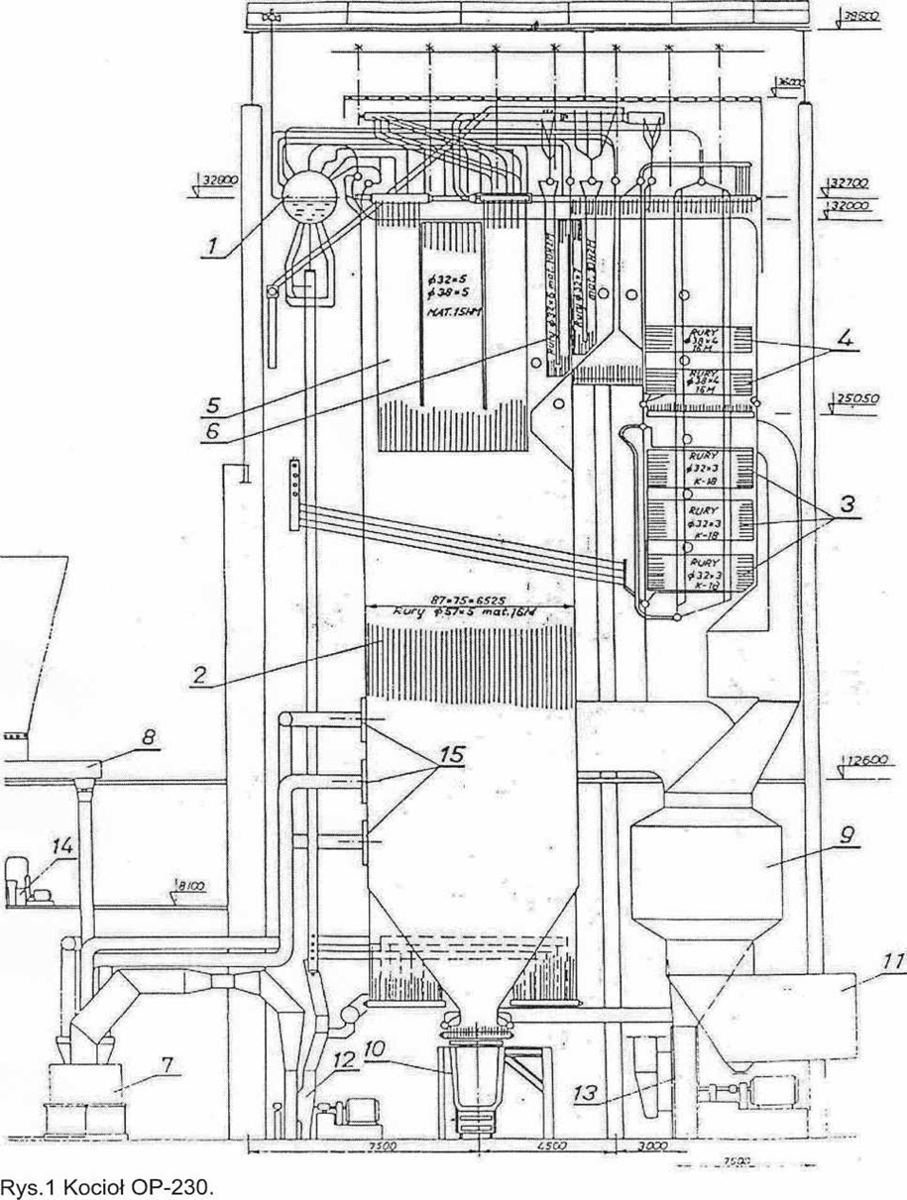
„I” Schemat OP-230

Tabela 1
Nazwa | Nr poz. na schemacie
Podgrzewacz wody
Palniki pyłowe
Młyn kulowy
Wentylator spalin
Rury ekranowe
Odprowadzenie żużla i popiołu
Podajnik śrubowy miału węglowego
Wentylator młynowy
Wylot spalin
Walczak
Dmuchawa
Przegrzewacz pary III st.
Przegrzewacz pary II st.
Przegrzewacz pary I st.
Obrotowy podgrzewacz powietrza

„II” Smarowanie łożysk wentylatora
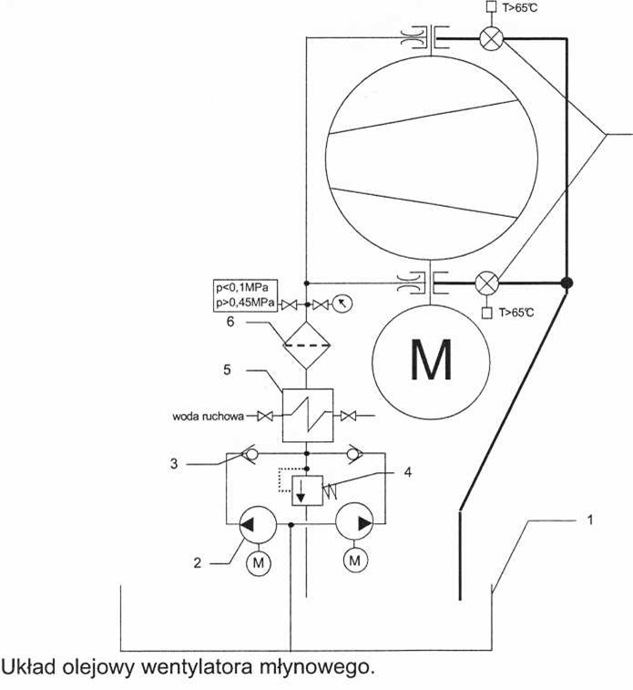

Tabela 2
Urządzenie/oznaczenie na schemacie | Działanie
Pompa nr 2 | - Pompa zatrzymuje się
Pompa nr 2 | - Pompa rozpoczyna tłoczenie oleju
Pompa nr 2 | - Pompa tłoczy olej do łożysk
Pompa nr 2 | - Pompa jest unieruchomiona
Silnik napędu wentylatora  M | - Silnik zostaje uruchomiony
Silnik napędu wentylatora  M | - Następuje zatrzymanie silnika
Silnik napędu wentylatora  M | - Silnik jest unieruchomiony

Tabela 3
Przypadek | Wartości parametrów oleju smarującego łożysk | Działanie pompy | Działanie silnika
A | p = 0,4 MPa; T = 66ºC
B | p = 0,05 MPa; T = 55ºC

„III” Słownictwo techniczne języka angielskiego
Tabela 4
Słownictwo techniczne j.angielski
1. COMPRESSOR
2. CONTROLLER
3. FAN
4. BOILER
5. BURNER
6. MILL

Tabela 5
Nazwa urządzenia energetycznego
Język polski | Język angielski
1. Palnik
2. Regulator
3. Kocioł
4. Wentylator

„IV” Kwalifikacje energetyczne
Zakres prac do wykonania w treści polecenia pisemnego :
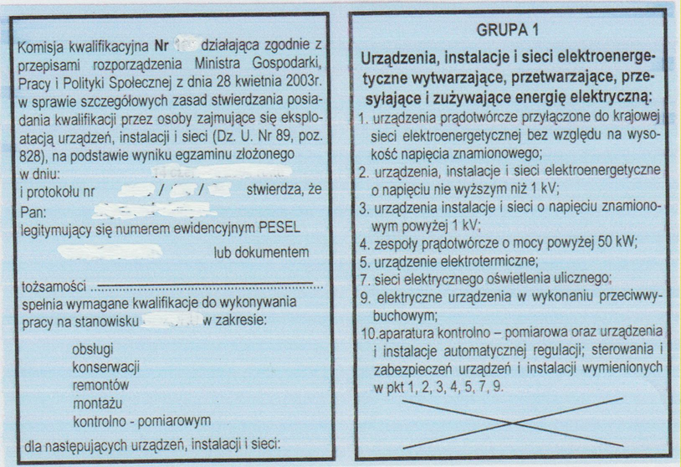
„Wymiana sprężyn dociskowych młyna węglowego EM-70 kotła parowego OP-230”

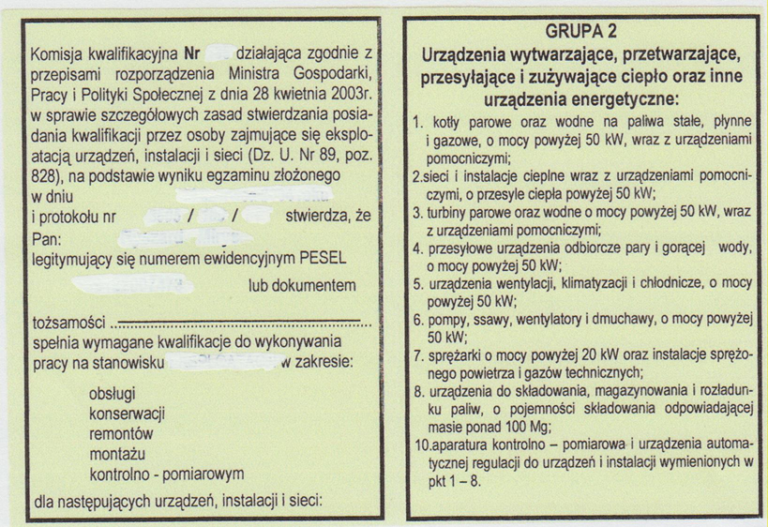

Eksploatacja/Dozór | Grupa urządzeń | Pozycje | Zakres
„E”

„V” Zabezpieczenia elektryczne
…Str 24 Instrukcja eksploatacji zabezpieczeń cieplnych i elektrycznych bloku BC-50 :
„Pomiar rezystancji izolacji
… co trzy lata należy sprawdzić rezystancję izolacji wszystkich obwodów zewnętrznych (przekładników prądowych i napięciowych, napięcia pomocniczego itp.) wraz z połączeniami do przekaźników w poszczególnych szafach zabezpieczeń (przy wypiętych wtykach z przekaźników).
• rezystancja izolacji wydzielonego obwodu układu wraz z urządzeniami tego obwodu nie powinna być mniejsza niż 20 MΩ,
• rezystancja izolacji każdego z elementów obwodu (przewód, zacisk) i jego urządzeń (łącznik, miernik itp.) nie powinna być mniejsza niż 50 MΩ.”
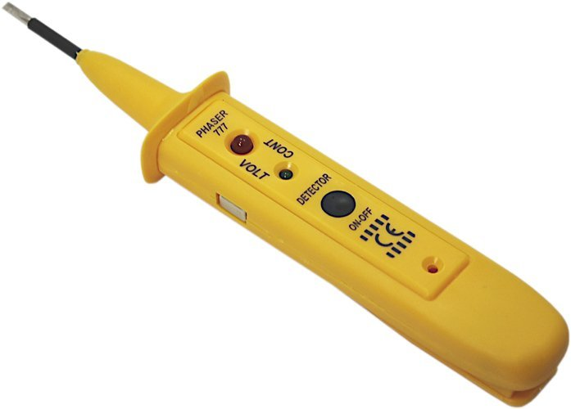
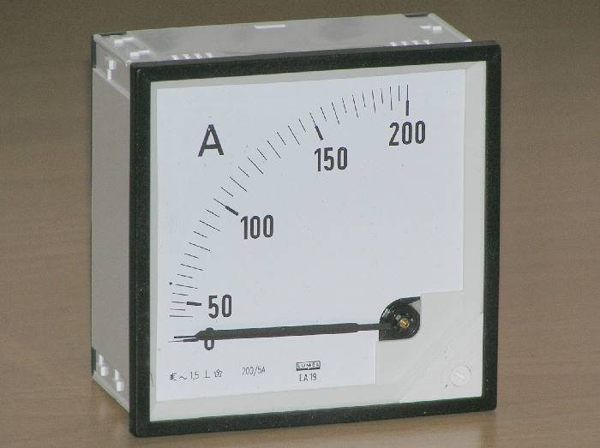
„A” „B”

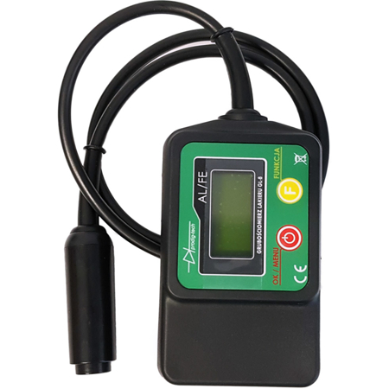
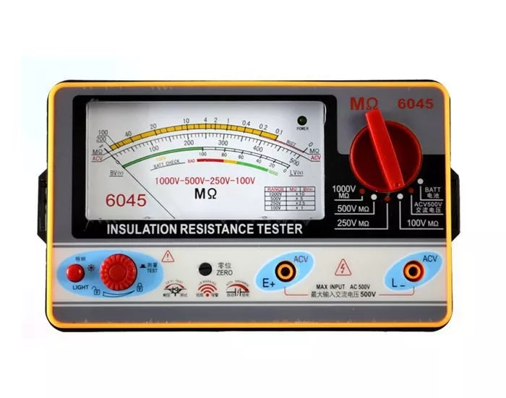
„C”
„D”

Miernik oznaczony „…….”

